**Modelo de Lançamentos Manuais Ingasoft**

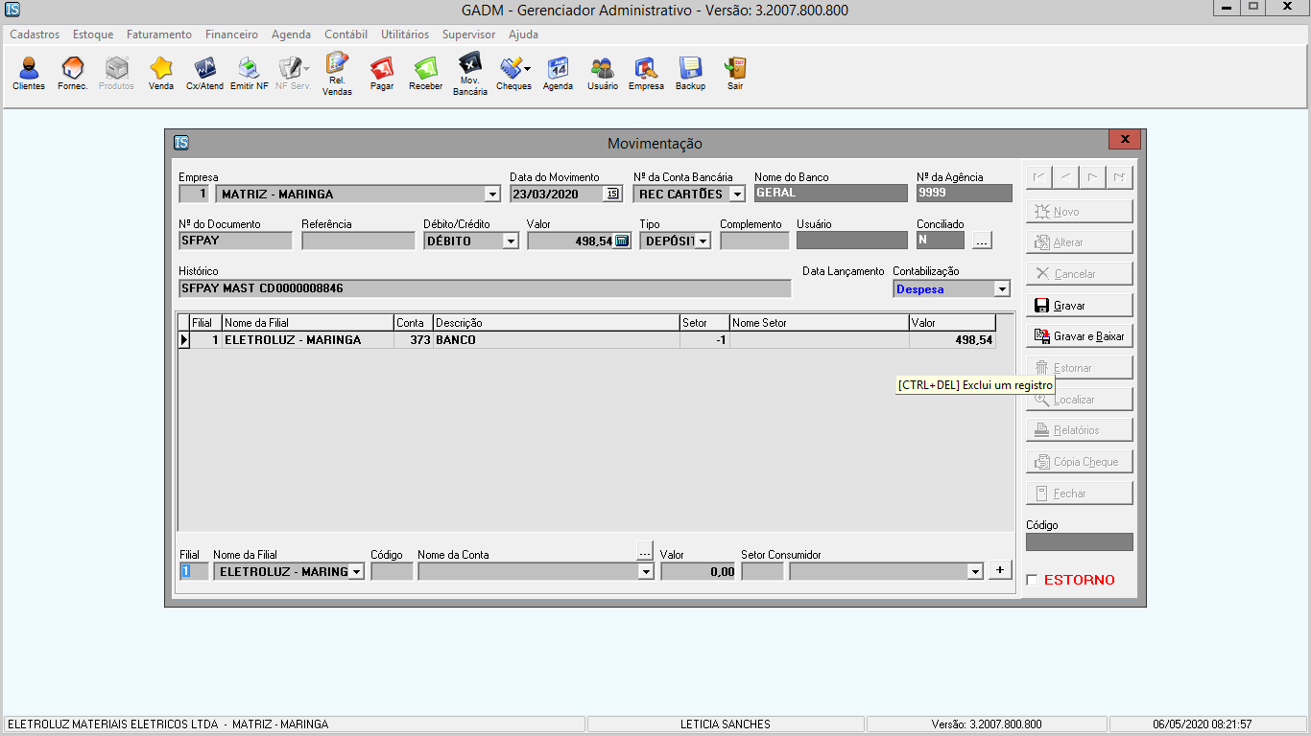

Lançamento Manual – Recebimento de Cartão

- sempre altera o valor a data e o histórico (colocamos igual ao extrato bancário um a um)

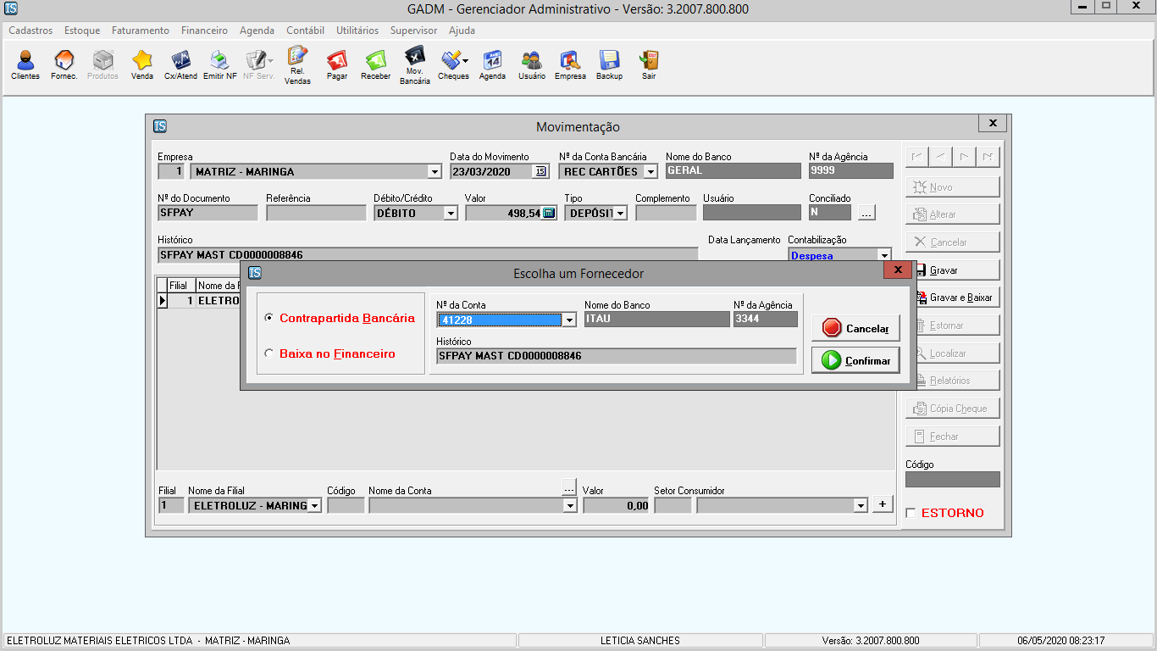

Vinculação da contrapartida bancaria – Conta corrente do Extrato

- Exportamos esse lançamento vai para o Domínio Contábil

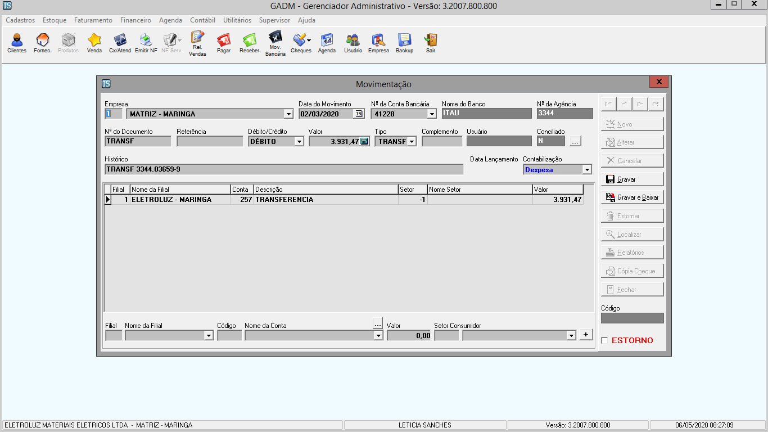

Lançamento Manual - Transferência entre contas Correntes

- Alteramos o valor e a data

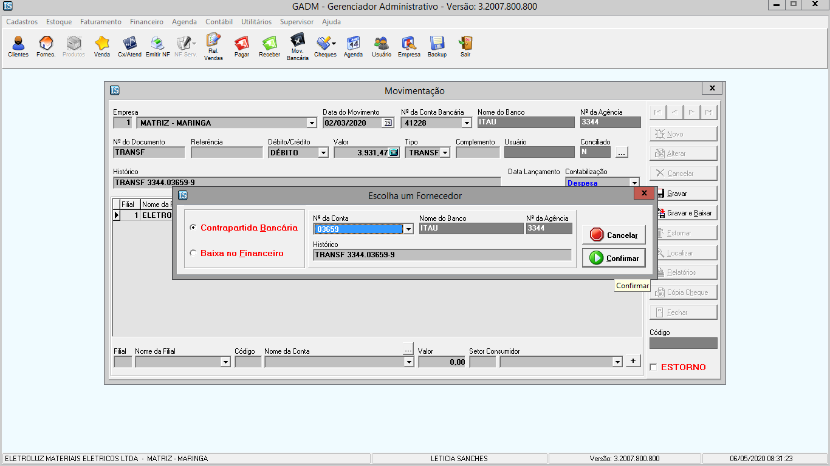

Contrapartida bancária